Modul 12 – Pengepolitik 3 og inflation

Materiale: Økonomiens kernestof s. 165-168

På timen anvendes: Rentesatser <https://www.nationalbanken.dk/da/vores-arbejde/stabile-priser-pengepolitik-og-dansk-oekonomi/officielle-rentesatser> og artikel om ECBs renter <https://finans.dk/okonomi/ECE16433585/ecb-haever-renten-for-10-gang-i-traek/>

Repetition af pengepolitik med fokus på de valutamæssige effekter:

Hvad sker der med valutaen/kronen ved:

1. En kontraktiv pengepolitik
2. En ekspansiv pengepolitik
3. At nationalbanken køber euro og sælger kroner
4. At nationalbanken køber kroner og sælger euro

Hvorfor er der typisk et lille rentespænd mellem den danske rente og renten i eurozonen? Hvilken er højest og hvorfor?

Dagens lektie – inflation

Plenum: hvad er inflation, målsætning, hvorfor er inflation skidt, hvorfor er deflation dårligt?

1. Omkostningsdrevet inflation

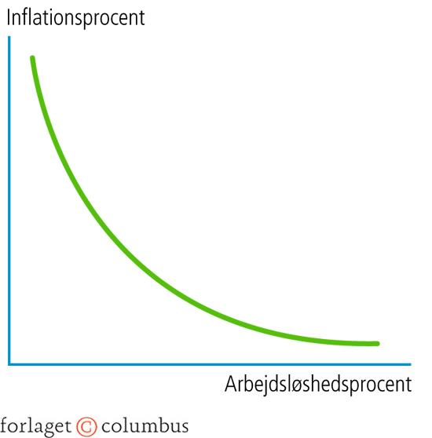

1. Efterspørgselsdrevet inflation
2. Forklar hvorfor kontraktiv PP (eller FP) er god til at bekæmpe inflation. Lav pileskema.
3. Hvordan har ECB’s renteniveau udviklet sig og hvorfor? Og den danske? Brug artiklen samt linket under modulet i onsdags.

Inflationær crowding out og in

Forklar effekten af ekspansiv og kontraktiv FP (uden hensyn til den delvise fastkurspolitik) på kort og på langt sigte. Kort sigt: uden prisstigninger. Lang sigte: med prisstigninger.

Det er det her, vi snakkede om, hvor vi var inde på konkurrenceevnen og dermed eksporten….

1. Ekspansiv:
2. Kontraktiv: